**TRƯỜNG THCS TÙNG THIỆN VƯƠNG**

**NỘI DUNG HỌC TRỰC TUYẾN - Tuần từ 4: 27/9/2021 đến 02/10/2021**

**Bộ môn: Tin học 7**

**LƯU Ý:**

* Các em học bài đăng tải trên Cổng công nghệ thông tin của nhà trường: thực hiện học, làm bài, nộp bài theo hướng dẫn cuối bài, nộp bài cho GV đúng thời hạn.
* Học sinh ôn tập kiến thức trên Websie nhà trường, Google meet, K12Online và liên hệ với GVBM để được giáo viên hướng dẫn cụ thể, kịp thời những khó khăn, vướng mắc trong quá trình học, được trao đổi - thảo luận bài cùng bạn trong lớp và được ghi nhận quá trình học tập chi tiết.
* Trừ những trường hợp học sinh đặc biệt khó khăn không thể thực hiện (sau khi đã báo giáo viên chủ nhiệm) thì học bài đăng tải trên cổng công nghệ thông tin của nhà trường: thực hiện học và ghi chép vào vở bài tập.

1. **NỘI DUNG TÌM HIỂU BÀI**

**BÀI 3: THỰC HIỆN TÍNH TOÁN TRÊN TRANG TÍNH**

**1. Sử dụng công thức để tính toán:**

Trong toán học ta thường tính toán các biểu thức, các công thức cũng được dùng trong các bảng tín như hình sau.

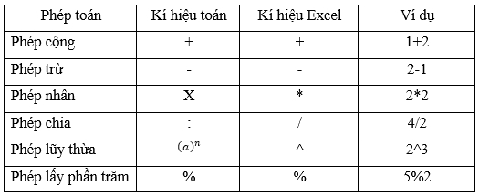

***Lưu ý: +*** Các kí hiệu *, /, ^, % và thứ tự thực hiện các phép toán trong công thức

+ Công thức dùng ở bảng tính phải có dấu **bằng** phía trước.

+ Được thực hiện theo trình tự thông thường: các phép toán trong cặp dấu ngoặc đơn **"(" và ")”** được thực hiện trước, sau đó đến phép nâng lên lũy thừa, tiếp theo là các phép nhân và phép chia, cuối cùng là phép cộng và phép trừ.

***2. Nhập công thức.***

***Muốn nhập công thức vào ô tính ta làm thế nào?***

- Muốn nhập công thức vào ô tính ta thực hiện các bước sau:

B1: Chọn ô cần nhập công thức :

B2: Gõ dấu = ;

B3: Nhập công thức ;

B4: Nhấn Enter.

*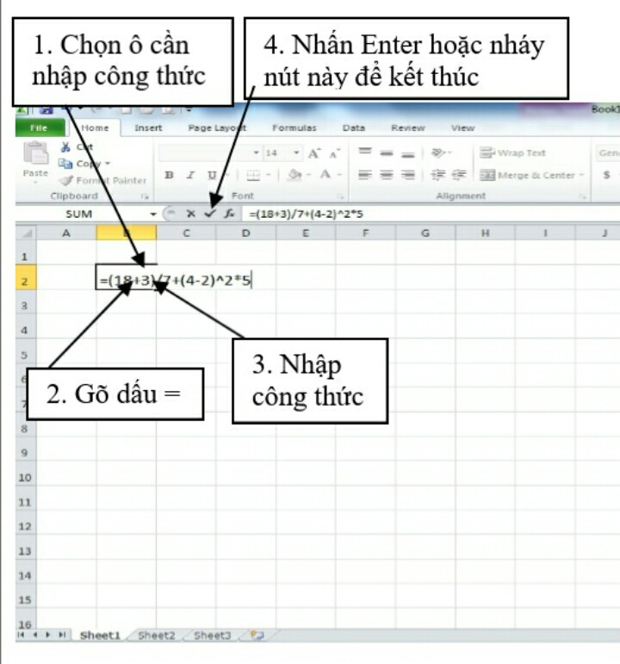Minh họa các thao tác nhập công thức trong bảng tính*

***? Muốn chỉnh sửa hoặc thay đổi công thức ta làm thế nào?***

* Muốn chỉnh sửa hoặc thay đổi công thức ta thực hiện các bước sau :

+ Chọn ô tính chứa công thức và nháy chuột vào công thức hiển thị trên thanh công thức rồi thực hiện chỉnh sửa.

+ Có thể chọn ô tính và nhấn phím F2 (hoặc nháy đúp chuột vào ô tính) rồi chỉnh sửa công thức ngay tại ô tính.

***3. Sử dụng địa chỉ trong công thức***

**Ví dụ:**

  Nhập các dữ liệu: A1=12, B1=8; Tính trung bình cộng tại ô C3 = (12+8)/2.

***? Nếu thay đổi dữ liệu ô A1, thì kết quả tại ô C3 như thế nào?***

* + - Kết quả không thay đổi.

Như vậy, nếu dữ liệu trong ô **A1** thay đổi thì ta phải nhập lại công thức tính ở ô **C3**.

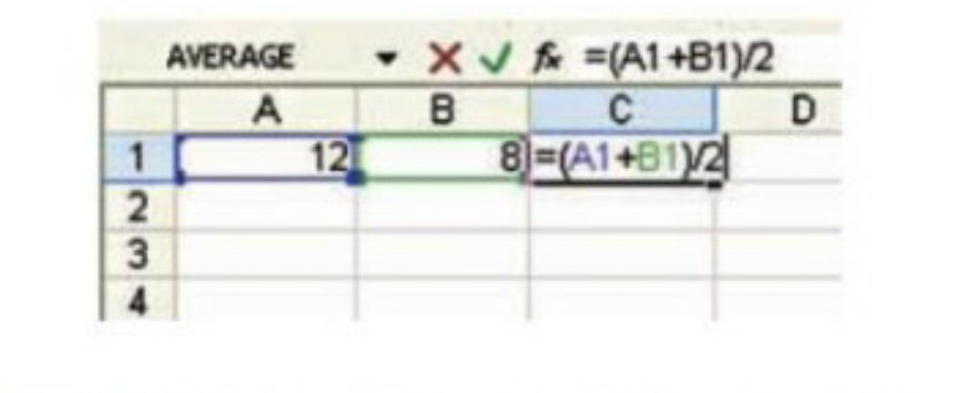- Có 1 cách thay cho công thức = (12 +8)/2 em chỉ cần nhập công thức **= ( A1+B1)/2** vào ô **C3**, nội dung của ô **C3** sẽ được cập nhật mỗi khi nội dung các ô **A1** và **B1** thay đổi.

*Hình minh họa sử dụng địa chỉ trong công thức*

***\* Chú ý***

- Nếu giá trị ở các ô A1 hoặc B1 thay đổi thì kết quả ở ô C3 cũng thay đổi theo.

**B. NỘI DUNG GHI BÀI VÀO VỞ:**

**BÀI 3: THỰC HIỆN TÍNH TOÁN TRÊN TRANG TÍNH**

1***. Sử dụng công thức để tính toán :***

Các kí hiệu được sử dụng để kí hiệu các phép toán trong công thức :

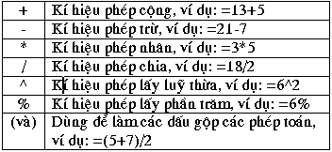

*- Công thức dùng ở bảng tính phải có dấu bằng phía trước.*

*2. Nhập công thức:*

*\* Muốn nhập công thức vào ô tính ta thực hiện các bước sau:*

*+ Chọn ô cần nhập công thức :*

*+ Gõ dấu = ;*

*+ Nhập công thức ;*

*+ Nhấn Enter.*

*\* Muốn chỉnh sửa hoặc thay đổi công thức ta thực hiện các bước sau :*

*+ Chọn ô tính chứa công thức và nháy chuột vào công thức hiển thị trên thanh công thức rồi thực hiện chỉnh sửa.*

*+ Có thể chọn ô tính và nhấn phím F2 (hoặc nháy đúp chuột vào ô tính) rồi chỉnh sửa công thức ngay tại ô tính.*

*+ Nhấn Enter .*

*Khi nhập công thức vào ô tính thì nội dung công thức cũng được hiển thị tại thanh công thức. Sau khi nhập xong, nhấn Enter thì tại ô tính sẽ hiển thị kết quả tính toán theo công thức. Nếu chọn ô chứa công thức thì nội dung công thức sẽ hiển thị ở thanh côn g thức*

***3. Sử dụng địa chỉ trong công thức***

*Ta có thể tính toán với dữ liệu có trong các ô thông qua địa chỉ các ô, khối, cột hoặc hàng.*

*Như vậy các phép tính mà không dùng đến địa chỉ thì mỗi lần tính toán ta phải gõ lại công thức và ngược lại nếu sử dụng công thức có địa chỉ khi ta thay đổi giá trị kết quả tự động thay đổi theo.*

C. CÂU HỎI TRẮC NGHIỆM CỦNG CỐ BÀI:

**Câu 1: Trong Excel, Các kí hiệu dùng để kí hiệu các phép toán**

A. + - . :

B. + - * /

C. ^ / : x

D. + - ^ \

**Câu 2: Khi gõ công thức vào một ô, kí tự đầu tiên phải là:**

A. Ô đầu tiên tham chiếu tới

B. Dấu ngoặc đơn

C. Dấu nháy

D. Dấu bằng

**Câu 3: Giả sử cần tính tổng giá trị của các ô B2 và E4, sau đó nhân với giá trị trong ô C2. Công thức nào trong số các công thức sau đây là đúng:**

A. =(E4+B2)*C2

B. (E4+B2)*C2

C. =C2(E4+B2)

D. (E4+B2)C2

**Câu 4: Ở một ô tính có công thức sau: =((E5+F7)/C2)*A1 với E5 = 2, F7 = 8 , C2 = 2, A1 = 20 thì kết quả trong ô tính đó sẽ là:**

A. 10

B. 100

C. 200

D. 120

**Câu 5: Sắp xếp theo đúng thứ tự các bước nhập công thức vào ô tính:**

1. Nhấn Enter

2. Nhập công thức

3. Gõ dấu =

4. Chọn ô tính

A. 4; 3; 2; 1

B. 1; 3; 2; 4

C. 2; 4; 1; 3

D. 3; 4; 2; 1

**D. DẶN DÒ:**

- Các em tham gia học và làm bài tập đăng trên trang **K12Online**.

- Nộp giáo viên chậm nhất trước trước **17h00 thứ Bảy ngày 02/10/2021**.

- HS chép bài 3 vào tập.

- Xem trước bài 4.

**- Học sinh có khó khăn, thắc mắc cần hỗ trợ liên hệ với giáo viên bộ môn:**

|  |  |  |  |
| --- | --- | --- | --- |
| **Họ tên GV** | **Zalo** | **Email** | **Lớp phụ trách** |
| Cô Phượng | 0903922035 | dtvuphuong@gmail.com | 7/9, 7/10 |
| Thầy Chiến | 0793401514 | phanquangchien151289@gmail.com | 7/3 |
| Cô Loan | 0909383528 | nguyencamloan423@gmail.com | 7/7, 7/8, 7/12 |
| Cô Diễm | 0987545417 | ndiem88@gmail.com | 7/1,7/2,7/4,7/5,7/6,7/11 |